Муниципальное общеобразовательное бюджетное учреждение средняя
общеобразовательная школа с. Усман-Ташлы муниципального района
Ермекеевский район Республики Башкортостан

Внеурочное занятие по теме
«Финансовая безопасность»
(8-9 класс)

Составил классный руководитель:
Гильманова А.И.

2025г.

Место занятия в системе образования: урок для обучающихся 8-х-9-х классов.
Цель: осознание учащимися наличия финансовых рисков, ответственности за выплату кредита.
Задачи:
1. Сформировать убежденность обучающихся в том, что финансовая грамотность и финансовая безопасность – личная (семейная) и государственная – основа финансового благополучия;
2. Заложить у обучающихся установки грамотного финансового поведения, закрепить базовые финансовые понятия, отработать алгоритм решения сложных жизненных ситуаций, связанных с опасностью стать жертвой финансовых пирамид;
3. Сформировать у обучающихся общее представление о финансовых рисках в современной экономической ситуации; понимание опасности финансовых пирамид и способов их распознавания; понимание системной взаимосвязи личной финансовой безопасности и финансовой безопасности государства; понимание опасности для государства и граждан преступлений в сфере финансов.
Личностные: осознание ответственности за настоящее и будущее собственного финансового благополучия, благополучия своей семьи; умение оценивать и аргументировать собственную точку зрения по финансовым проблемам, стремление строить свое будущее на основе целеполагания и планирования.
Метапредметные:
регулятивные: умение самостоятельно планировать пути достижения личных финансовых целей, в том числе альтернативных, осознанно выбирать наиболее эффективные способы решения финансовых задач, формирование навыков принятия решений на основе сравнительного анализа финансовых альтернатив, планирование и прогнозирование будущих доходов, планирование личного бюджета, навыков самоанализа.
познавательные: умение определять понятия, создавать обобщения, классифицировать, выбирать основания и критерии для классификации, устанавливать причинно-следственные связи, строить логические рассуждения, умозаключения и делать выводы на примере материалов данного курса.
коммуникативные: осуществление деловой коммуникации, формирование и развитие навыков работы со статистической, фактической и аналитической финансовой информацией, координировать и выполнять работу в условиях реального взаимодействия.
Предметные:
Ученик научится: анализировать несложные ситуации в области личных финансов, в частности, формулировать финансовые цели, предварительно оценивать их достижимость, различать виды кредитов и сферу их использования, уметь рассчитывать процентные ставки по кредиту. Ученик получит возможность научиться: применять теоретические знания по финансовой грамотности для практической деятельности и повседневной жизни; анализировать и извлекать информацию, касающуюся личных финансов из источников различного типа; оценивать и принимать ответственность за разные решения, их возможные последствия для себя и своего окружения; применять полученные теоретические и практические знания для эффективного использования роли заемщика в разных ситуациях.
Материалы и оборудование: ноутбук, проектор, раздаточный материал для парной и групповой работы.
№ | Название этапа | Деятельность учащихся | Деятельность учителя
1 | Организационный момент | Приветствуют учителя | Приветствует учащихся, напоминает о правилах поведения
2 | Создание проблемной ситуации | Учащиеся от своего имени читают истории, предлагают варианты ответов | После того, как учащиеся прочитают истории, задает вопрос:  «Что объединяет эти истории?»  Давайте попробуем сформулировать тему урока.
3 | Актуализация знаний по теме | Отвечают на вопросы учителя  Формулируют проблему и задачи урока | Предлагает Посмотреть на статистику на слайде 4 и 5, помогает сформулировать проблему и задачи.
4 | Изучение теоретического материала | С помощью рабочих листов знакомятся с понятиями «Финансовая безопасность» и «Финансовое мошенничество», смотрят видео о безопасности в соцсетях и о защите персональных данных, отвечают на вопросы в процессе видео | Слайд 6 и 7, показывает и комментирует.
5 | Этап применения знаний | В рабочих листах выполняют задания: «Что делать, чтобы не потерять деньги на карте?»  и заполняют «Чек – лист: защищен ли я от фишинга?»  Находят признаки финансовой пирамиды в истории Артура на слайде 9, с помощью рабочего листа | Помогает, координирует, контролирует групповую работу учеников.  Включает видео  https://razgovor-cdn.edsoo.ru/media/ie/media-1/index.html?back_url=/topic/34/grade/89/  задает вопросы для обсуждения ситуации
6 | Этап закрепления | Выполняют задания на закрепление материала «Грабли» на сайте центрального банка России «Финансовая культура» | Помогает учащимся выполнить задания, направляет, комментирует  https://fincult.info/rake
7 | Рефлексия | Отвечают на вопросы на слайде | Подводит итоги урока

РАБОЧИЕ ЛИСТЫ
ПО ТЕМЕ «ФИНАНСОВАЯ БЕЗОПАСНОСТЬ»
Финансовая безопасность – понятие, включающее комплекс мер, методов и средств по защите экономических интересов государства на макроуровне, корпоративных структур, финансовой деятельности хозяйствующих субъектов на микроуровне.
Финансовое мошенничество — совершение противоправных действий в сфере денежного обращения путем обмана, злоупотребления доверием и других манипуляций с целью незаконного обогащения.
Мошенничество с банковскими картами: статья 159.3
Мошенничеством с банковскими картами по ст. 159.3 считается хищение денежных средств с использованием похищенной или подделанной банковской карты. Как правило, при этом фиксируются факты обмана сотрудников кредитных, торговых или других организаций. Под статью также подпадают аналогичные действия, совершенные группой лиц по предварительной договоренности, которые привели к нанесению финансового ущерба гражданину. Мошенничеством считается также хищение денежных средств одним лицом или группой лиц с использованием служебного положения в крупных и особо крупных размерах.
Пример
__________________________________________________________________________________________________________________________________________________________________________________________________________________________________________________________________________________________________________________________________________________________________________________
Что делать? Чтобы не стать жертвой?
______________________________________________________________________________________________________________________________________________________________________________________________________________________________
Мошенничество с использованием мобильных телефонов
Панический звонок о попавшем в беду родственнике обычно случается среди ночи, полусонной жертве сообщают об автомобильной аварии, наезде на пешехода, крушении поезда или любых других происшествиях, случившихся с детьми, внуками или просто друзьями. Далее следует просьба о срочной помощи в виде перевода немалой суммы на электронный кошелек или счёт мобильника. Метод крайне жестокий, известны случаи инфарктов от подобных новостей.
Что делать?
____________________________________________________________________________________________________________________________________________________
Мошенничество в сети интернет
Фишинг — кража идентификационных данных (например, ФИО, пароль и номер банковской карты). Злоумышленники пользуются невнимательностью граждан и завладевают конфиденциальной информацией путем создания сайтов-клонов, фальшивых аккаунтов в мессенджерах и соцсетях, электронной рассылки писем. Преступники выдают себя за надежный источник в сети, вынуждая жертву передать им личные данные.
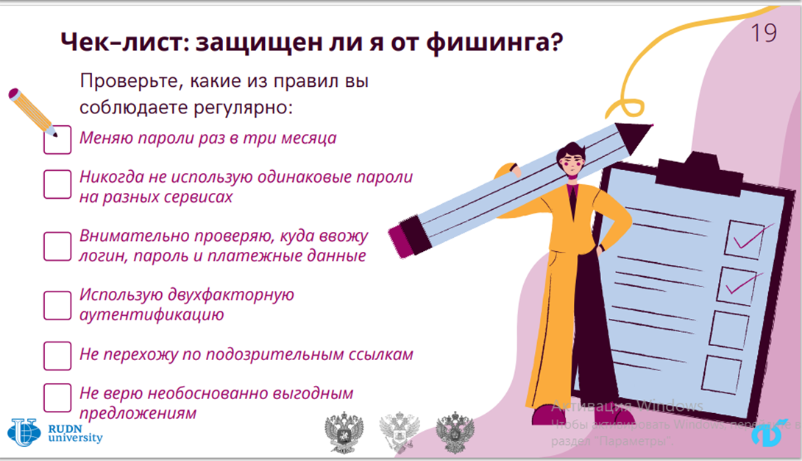
Финансовые пирамиды
Финансовая пирамида — это мошеннический проект, который имитирует выгодные инвестиции. Средства поступают за счет постоянного привлечения новых участников. Они вносят деньги, затем привлекают новых людей — пирамида растет. При этом верхушка пирамиды действительно может заработать. А низы ничего не получают — они наивно пожертвовали свои деньги тем, кто стоит на ступеньку выше.
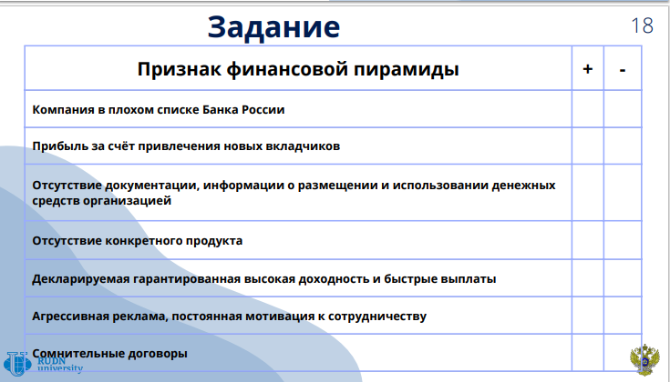

История 1
У меня сломался ноутбук. В интернете я нашла мастер, который обещал починить компьютер «Быстро и недорого». Специалист приехал домой для диагностики и дальнейшего ремонта техники. Осмотр показал, что ноутбук невозможно отремонтировать на месте, нужно забрать его в сервис. Я заплатила за работу, вызов мастера и отдала компьютер….

История 2
Мне позвонил сотрудник Следственного комитета и сообщил следующее:
Произошло задержание злоумышленника, который хотел взять кредит по моим данным. Чтобы не допустить потери средств, для проверки данных, я продиктовал следователю номер карты, срок действия и трехзначный код…..

История 3
Мне пришло сообщение, что я выиграла в лотерею Вконтакте 30000 рублей, чтобы получить выигрыш, я прошла по ссылке в смс, ввела данные карты и …..

